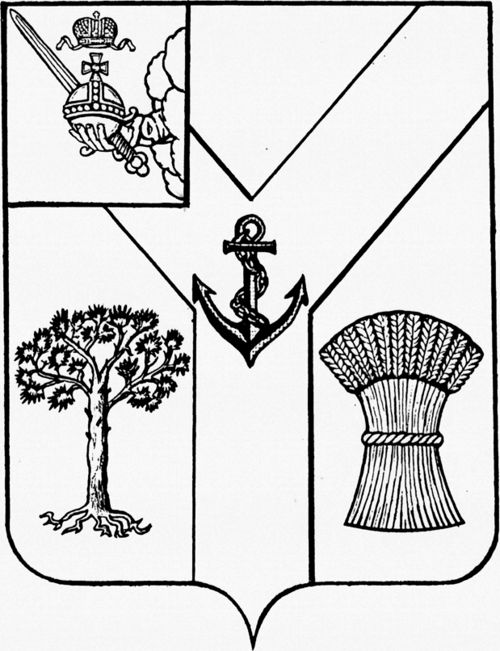

АДМИНИСТРАЦИЯ
МЕЖДУРЕЧЕНСКОГО МУНИЦИПАЛЬНОГО ОКРУГА
ВОЛОГОДСКОЙ ОБЛАСТИ

ПОСТАНОВЛЕНИЕ

От 21.08.2024 № 560
с. Шуйское

Об утверждении реестра муниципальных маршрутов
регулярных перевозок пассажиров и багажа
автомобильным транспортом на территории
Междуреченского муниципального округа

В соответствии с Федеральным законом от 13 июля 2015 года № 220-ФЗ «Об организации регулярных перевозок пассажиров и багажа автомобильным транспортом и городским наземным электрическим транспортом в Российской Федерации и о внесении изменений в отдельные законодательные акты Российской Федерации»,

Администрация округа ПОСТАНОВЛЯЕТ:

- Утвердить прилагаемый реестр муниципальных маршрутов регулярных перевозок пассажиров и багажа автомобильным транспортом на территории Междуреченского муниципального округа.
2. Контроль за исполнением постановления оставляю за собой
3. Настоящее постановление подлежит размещению на сайте Междуреченского муниципального округа в информационно-телекоммуникационной сети «Интернет».

Временно исполняющий
полномочия главы округа С.Н.Киселёв

